Тамбовское областное государственное бюджетное
профессиональное образовательное учреждение
«Мичуринский аграрный техникум»
(ТОГБПОУ «Мичуринский аграрный техникум»)

Отчёт

о проведении декады русского языка

и литературы

в 2021 – 2022 учебном году

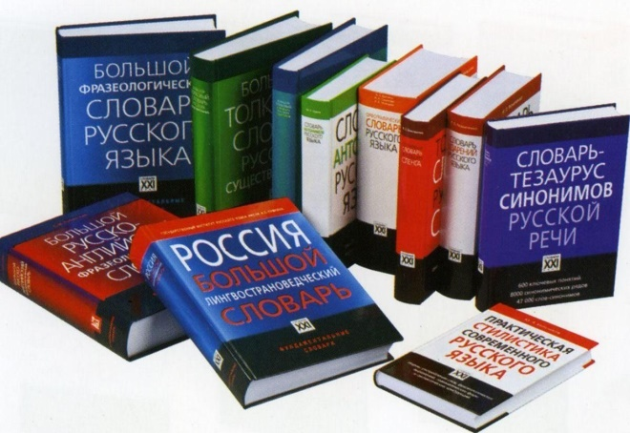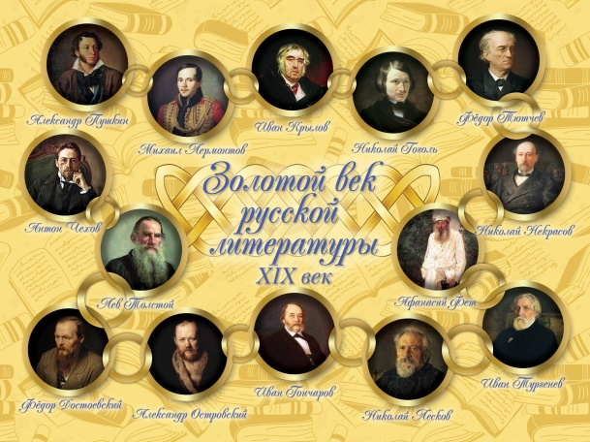
Подготовили:
учитель русского
и немецкого языков Свиридова Е.А.,
учитель литературы и информатики
Свиридов А.В.

с. Турмасово, 2021 г.

С 10 по 20 декабря 2021 г. в ТОГБПОУ «Мичуринский аграрный техникум» прошла декада русского языка и литературы.
При проведении декады учитывались возрастные особенности обучающихся, их интересы и пожелания, индивидуальные склонности и способности, использовались разные формы и методы учебной деятельности, удачно сочетались коллективные и индивидуальные формы работы с опорой на дифференциацию. Для активизации мыслительной деятельности на уроках и мероприятиях применялись различные педагогические технологии и формы организации образовательного процесса.
Основная цель предметной декады – повышение интереса обучающихся к изучаемым учебным дисциплинам, формирование познавательной активности, расширение кругозора, развитие творческих возможностей.
В рамках декады русского языка и литературы была организована творческая и исследовательская активность обучающихся, проведена олимпиада по русскому языку, в том числе онлайн-олимпиада, Свиридовой Е.А. и Свиридовым А.В. проведены открытые уроки, внеклассные мероприятия – игра «Оптимисты и скептики», круглый стол «Роль речевой культуры человека в профессиональной деятельности» (учитель – Свиридова Е.А.), открытый диалог с мастером своего дела (преподаватель – Свиридов А.В. Также обучающиеся подготовили творческие проекты по русскому языку и литературе.
Творческий проект по литературе

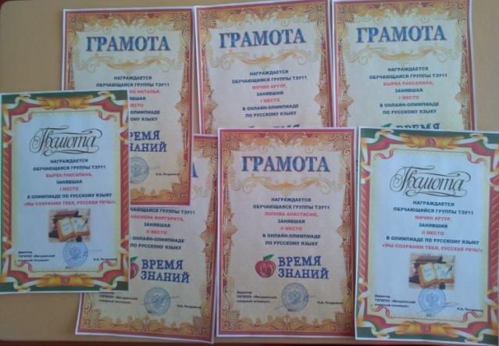  Олимпиада по русскому языку | 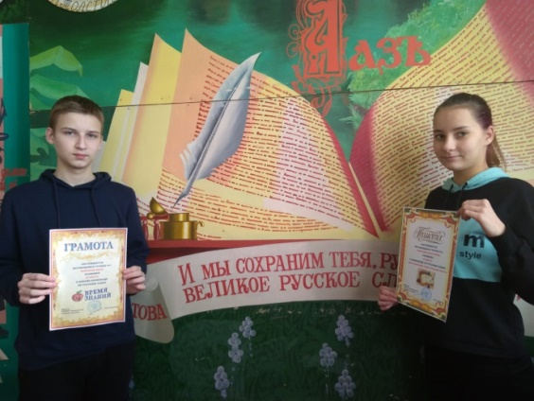
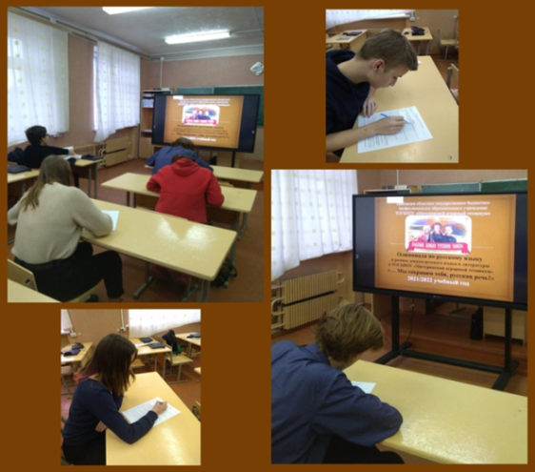
Игра «Оптимисты и скептики»
Творческие проекты по русскому языку

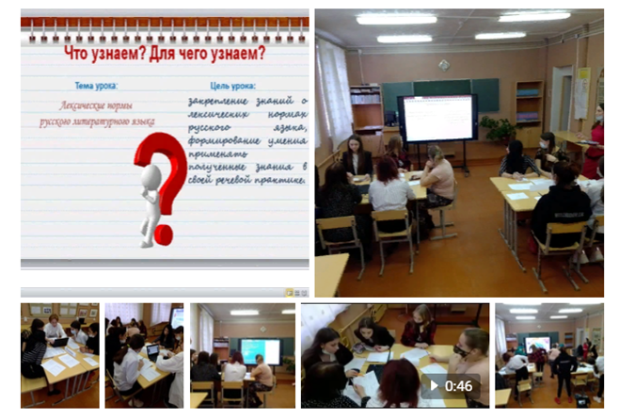
17 декабря в рамках декады русского языка и литературы учитель русского и немецкого языков Свиридова Екатерина Александровна провела открытый урок по учебной дисциплине «Русский язык», тема которого - «Лексические нормы русского литературного языка».
Цель занятия – закрепление знаний о лексических нормах русского языка, формирование у обучающихся способности к рефлексии и реализации коррекционных норм (научить фиксировать собственные речевые трудности, выявлять причины этих затруднений и находить способы их преодоления).
Занятие прошло в формате урока-проекта. Все задания обучающиеся выполняли в группах, организовывали конструктивный диалог внутри группы и распределяли обязанности между всеми участниками.
В рамках обсуждаемой на уроке проблемы обучающийся группы ТЭУ11 Мячин Артур представил учебно-исследовательский проект «Современная речь и искажение норм литературного языка в СМИ и сети Интернет».
В ходе открытого занятия обучающиеся проанализировали самые распространенные речевые ошибки, выполнили разнообразные упражнения, используя онлайн-словари.
Активное участие в проведении урока приняли волонтеры ЗОЖ Мичуринского аграрного техникума. Они провели физкультминутку в формате фитнес-разминки.
В завершение урока обучающиеся приняли участие в групповой и индивидуальной рефлексии, определили значимость речевой культуры в жизни и профессиональной деятельности.
18 декабря в рамках декады русского языка и литературы обучающиеся первого курса Мичуринского аграрного техникума приняли участие в круглом столе «Роль речевой культуры человека в профессиональной деятельности», организованном учителем русского и немецкого языков Свиридовой Екатериной Александровной.
В ходе мероприятия участники обсудили актуальные проблемы речевой культуры в современном обществе, поговорили о коммуникативных качествах речи, признаках хорошей речи, представили творческие проекты о роли речевой культуры в профессиональной деятельности человека.
Каждая группа представила проект по своей специальности – это «Технология эстетических услуг», «Реклама», «Техническое обслуживание и ремонт двигателей, систем и агрегатов автомобилей».
В завершение круглого стола участники сделали вывод о том, что уровень речевой культуры нужно постоянно повышать, а также наметили для себя пути совершенствования культуры речи.
21 декабря в рамках декады русского языка и литературы учителем литературы Свиридовым Алексеем Валерьевичем в группе ТЭУ11 был проведен открытый урок «Духовные искания главных героев романа-эпопеи Л.Н. Толстого «Война и мир».
На уроке ребятам было предложено проанализировать поступки и личности главных персонажей романа с точки зрения морали, показать духовно-нравственную эволюцию героев, ответив на следующие вопросы. Для чего человек приходит в этот мир? Как окружающая обстановка определяет наше бытие? Какие мысли и поступки человека можно отнести к созидательным, наполняющим душу светом, а какие из них губительны для души?
Неожиданными гостями урока стали главные герои романа – Андрей Болконский, Пьер Безухов, Наташа Ростова. Эти образы прекрасно воплотили ребята других групп – Пересадько Данила, Самсонов Даниил и Переверзева Ангелина.
Обучающиеся провели глубокий анализ эпизодов романа, поработали с текстовым материалом, продемонстрировав высокий уровень владения учебным материалом и широкий кругозор.
В рамках декады также состоялась встреча обучающихся техникума с членом Союза писателей и Союза журналистов России, заместителем генерального директора издательского дома «Мичуринск», Почётным гражданином Тамбовской области Валерием Семёновичем Аршанским.
«Открытый диалог с мастером своего дела» – такое название состоявшейся встречи в формате круглого стола выбрано неслучайно. Валерий Семёнович поделился со студентами интересными фактами своей биографии, рассказал об истории создания литературных произведений и о прототипах героев, поделился профессиональными секретами, обозначил социальную важность выбранных обучающимися профессий, ответил на многочисленные вопросы ребят.
На каждом этапе встречи спикер мероприятия – учитель литературы Мичуринского аграрного техникума Алексей Свиридов – объединял участников диалога актуальной идеей и темой разговора, создавая ощущение сопричастности и заинтересованности.
В беседе с гостем образовательного учреждения также приняли участие обучающиеся юнармейского 7А класса МБОУ СОШ №7 города Мичуринска (в онлайн-формате).
Встреча прошла в непринужденной обстановке, ребята долго не отпускали дорогого гостя, подарившего массу положительных эмоций и впечатлений, умело и даровито представившего свой взгляд на сложные жизненные вопросы, которые ставит перед молодым поколением современное время и общество.
Открытый диалог ребят с профессионалом своего дела, непринужденность в разговоре – это то, что легло в основу беседы и сделало её незабываемой для всех участников.
Ребята представили почётному гостю свои творческие зарисовки, а Валерий Семёнович в свою очередь подарил каждому из участников беседы экземпляр своего недавно вышедшего прозаического сборника «Тополиный шлях» с именным автографом.
_______________
В течение декады все мероприятия были освещены на сайте техникума, а также в социальных сетях – Фейсбук и ВКонтакте.

В завершение декады победителям и призерам олимпиады по русскому языку, а также онлайн-олимпиады «Время знаний» были вручены грамоты.
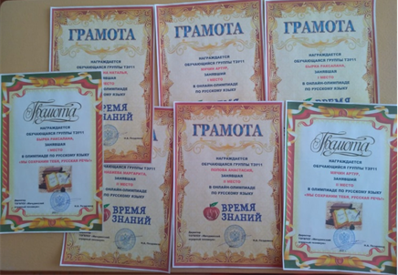
План декады был выполнен. Запланированные мероприятия помогли обучающимся проявить и развить общеязыковые, творческие, интеллектуальные и познавательные способности, расширить эрудицию и общеобразовательный кругозор.

